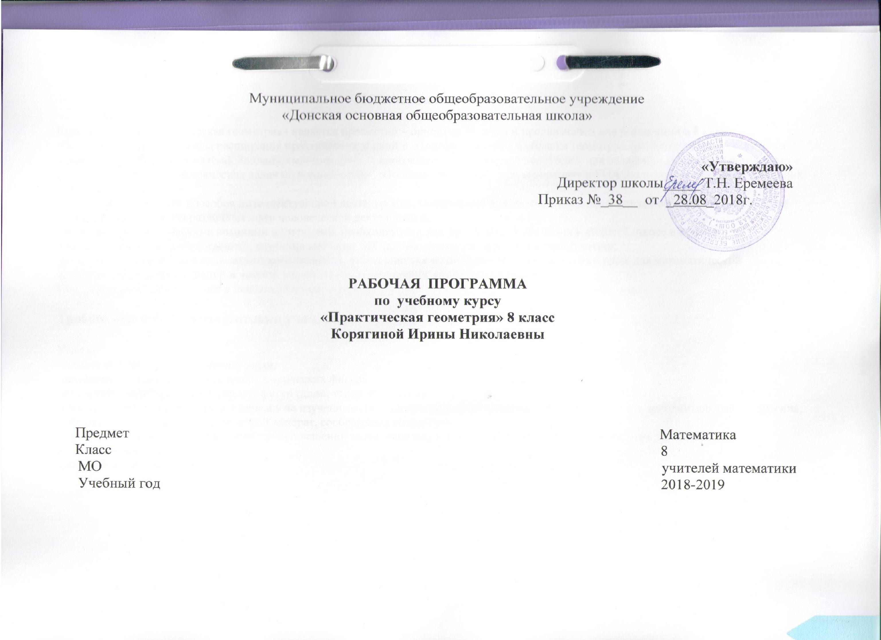
Муниципальное бюджетное общеобразовательное учреждение
«Донская основная общеобразовательная школа»

«Утверждаю»
Директор школы_____ Т.Н. Еремеева
Приказ №_38__ от _28.08_2018г.

РАБОЧАЯ ПРОГРАММА
по учебному курсу
«Практическая геометрия» 8 класс
Корягиной Ирины Николаевны

Предмет Математика
Класс 8
МО учителей математики
Учебный год 2018-2019

Пояснительная записка.

Курс по выбору «Практическая геометрия» является предметно – ориентированным и предназначен для реализации в 8 классе общеобразовательной школы расширения практических знаний и умений учащихся в области геометрии (решение задач по основным темам курса геометрии 8 класса). Запланированный данной программой объём знаний необходим для овладения учащимися основными методами решения геометрических задач по планиметрии , что важно не только при подготовке к ГИА ,но и для достижения следующих целей:
- формирование общих способов интеллектуальной деятельности, характерных для математики и являющихся основой познавательной культуры, значимой для различных сфер человеческой деятельности;
-овладение математическими знаниями и умениями, необходимыми для продолжения обучения в старшей школе или иных общеобразовательных учреждениях, изучения смежных дисциплин, применения в повседневной жизни;
-создание фундамента для математического развития, формирования механизмов мышления, характерных для математической деятельности. Контроль знаний и умений учащихся предусматривает проведение зачётов.
Программа рассчитана на 1час в неделю,35 часов за год.

Требования к уровню подготовки учащихся.

Уметь:
- выполнять чертежи по условию задач;
-осуществлять преобразования планиметрических фигур;
-вычислять значения геометрических фигур (длин, углов, площадей);
-решать геометрические задачи, опираясь на изученные свойства фигур и отношений между ними, применяя дополнительные построения, алгебраический и тригонометрический аппарат, соображения симметрии.
- проводить доказательные рассуждения при решении задач, используя известные теоремы, обнаруживая возможности для их использования;
-решать задачи повышенной сложности.

Содержание курса.
1.Введение(1 час).
Знакомство с программой курса. Повторение основных понятий, аксиом , определений , свойств, теорем, признаков из курса геометрии 7 класса.
2. Треугольники. Параллельность прямых (2 часа ) .
Решение задач на применение признаков равенства треугольников, на свойства прямоугольных треугольников ,соотношения между сторонами и углами треугольника ,признаки параллельности прямых .
3. Четырёхугольники (6 часов).
Периметр выпуклого многоугольника, формула суммы углов многоугольника, параллелограмм, трапеция, прямоугольник, ромб, квадрат. Зачёт.
4.Площадь . (7 часов).
Формулы площади прямоугольника, квадрата, параллелограмма, ромба, треугольника, трапеции. Теорема Пифагора, теорема ей обратная. Зачёт.
5.Подобные треугольники (8 часов).
Определение подобных треугольников, отношение подобных треугольников, признаки подобия треугольников, средняя линия треугольника, практические приложения подобия треугольников. Зачёт.

6.Тригонометрические функции острого угла в прямоугольном треугольнике (2 часа ).
Синус, косинус, тангенс и котангенс острого угла в прямоугольном треугольнике. Их значения для углов 30,45 и 60 градусов.
7. Окружность ( 7 часов).
Касательная к окружности, центральные и вписанные углы, «замечательные» точки треугольника, свойства биссектрисы угла и серединного перпендикуляра к отрезку, вписанная и описанная окружности. Зачёт.
8.Повторение (2 часа).
Решение задач по всему курсу.

Тематический план.

Содержание материала. | Количество часов.
1. Введение. | 1
2.Треугольники. Параллельность прямых. | 2
Решение задач на треугольники. | 1
Решение задач на параллельность прямых. | 1
3.Четырёхугольники. | 6
Задачи на вычисление периметра многоугольника. | 1
Формула суммы углов выпуклого многоугольника. | 1
Параллелограмм, его свойства и признаки. | 1
Трапеция. | 1
Прямоугольник, ромб, квадрат. | 1
Зачёт. | 1
4.Площадь. | 7
Площадь многоугольника, прямоугольника , квадрата. | 1
Площадь параллелограмма, ромба. | 2
Площадь трапеции. | 1
Площадь треугольника. | 2
Зачёт. | 1
5. Подобные треугольники. | 8
Определение подобных треугольников. | 1
Отношение площадей подобных треугольников. | 1
Признаки подобия треугольников. | 3
Практические приложения подобия треугольников. | 2
Зачёт. | 1
6.Тригонометрические функции острого угла в прямоугольном треугольнике. | 2
Соотношения между сторонами и углами прямоугольного треугольника. | 1
Значения синуса, косинуса, тангенса и котангенса для углов 30,45 и 60 градусов. | 1
7.Окружность. | 7
Касательная к окружности. | 1
Центральные и вписанные углы. | 2
Четыре «замечательные « точки треугольника. | 1
Вписанная и описанная окружности. | 2
Зачёт. | 1
Повторение. | 2

Календарно-тематическое планирование.
№ урока | Содержание материала. | Дата проведения | Примечание
1 | 1. Введение (1 час ).
 | 2.Треугольники. Параллельность прямых (2 часа).
2 | Решение задач на треугольники.
3 | Решение задач на параллельность прямых.
 | 3.Четырёхугольники (6 часов).
4 | Задачи на вычисление периметра многоугольника.
5 | Формула суммы углов выпуклого многоугольника.
6 | Параллелограмм, его свойства и признаки.
7 | Трапеция.
8 | Прямоугольник, ромб, квадрат.
9 | Зачёт.
 | 4.Площадь (7 часов).
10 | Площадь многоугольника, прямоугольника, квадрата.
11 | Площадь параллелограмма, ромба.
12 | Площадь параллелограмма ромба.
13 | Площадь трапеции.
14 | Площадь треугольника
15 | Площадь треугольника.
16 | Зачёт.
 | 5. Подобные треугольники (8 часов).
17 | Определение подобных треугольников.
18 | Отношение площадей подобных треугольников.
19 | Признаки подобия треугольников.
20 | Признаки подобия треугольников
21 | Признаки подобия треугольников
22 | Практические приложения подобия треугольников.
23 | Практические приложения подобия треугольников
24 | Зачёт.
 | 6.Тригонометрические функции острого угла в прямоугольном треугольнике (2 часа).
25 | Соотношения между сторонами и углами прямоугольного треугольника.
26 | Значения синуса косинуса, тангенса и котангенса для углов 30,45 и 60 градусов.
 | 7.Окружность (7 часов).
27 | Касательная к окружности.
28 | Центральные и вписанные углы.
29 | Центральные и вписанные углы.
30 | Четыре «замечательные « точки треугольника.
31 | Вписанная и описанная окружности.
32 | Вписанная и описанная окружности.
33 | Зачёт.
34-35 | Повторение (2 часа ).

Учебно - методический комплекс.

1.Геометрия : учебник для 7 – 9 классов. Л. С. Атанасян и другие.
2. Зив Б. Г.Геометрия .Дидактические материалы для 8 класса. М.Просвещение.2008.
3.Зив Б.Г., В.Ф.Бутузов. Тесты. Самостоятельные и контрольные работы. М.Просвещение.2011.
4.В.С.Крамор. Повторяем и систематизируем школьный курс геометрии. М.Просвещение . 2005.
5.ГИА,2014.Математика, сборник заданий.Москва.ЭКСМО.2013.

Литература.

1.Федеральный компонент государственного образовательного стандарта основного общего образования по математике.
2.Программа по геометрии. Л.С.Атанасян, В.Ф.Бутузов, С.Б.Кадомцев. М .Просвещение,2008.

3.Дудницын Ю.П. ,Глазков Ю.А.,»Нестандартные задачи по планиметрии».

